内部刊物
中国音像著作权集体管理协会
简 报
2013年第11期
总第5 2期 2013年10月

目 录

* 汤兆志副司长一行来我会调研工作
* 关于中广文博有关问题的再次声明
* 关于查询中广文博电视节目服务中
心版权登记情况的回函
*中国音乐著作权协会声明
* 华纳唱片中国（香港）有线公司声明
* 索尼娱乐中国控股有限公司证明
* 滚石国际音乐有限公司声明

汤兆志副司长一行来我会调研工作

2013年9月27日国家版权局版权管理司汤兆志副司长、版权处胡萍副处长来我会就向版权管理司投诉“中广文博电视节目服务中心”违规进行著作权集体管理活动一事做调研。
在工作调研会上，我会常务副理事长、兼总干事王化鹏首先对汤兆志副司长一行能够针对著作权集体管理组织在工作中遇到的具体问题深入基层开展调研、了解情况、现场办公的做法表示感谢。这种做法充分体现了在讲“群众路线实践活动”中，政府部门把改进工作作风落到了实处。
随后，汤兆志副司长、胡萍副处长认真听取了我会就相关情况的汇报，针对我会此项工作，做出具体指导，并就具体事项现场办公。汤兆志副司长表示版权管理司将就所汇报情况展开调查，并积极协调、抓好落实。

关于中广文博有关问题的再次声明
继我会于2013年8月27日发出《关于中广文博电视节目服务中心有关问题的声明》后，我会陆续收到来自滚石、索尼、华纳、中国音乐著作权协会（下简称“音著协”）、中国版权保护中心的书面证据材料（详见附件），进一步证实中广文博电视节目服务中心（以下简称：中广文博）公开宣称其获得相关授权，纯属虚构。现就有关问题严正声明如下：
一、我会初步查清事实真相，中广文博涉嫌虚假授权
中广文博宣传材料称获得了滚石、索尼、华纳授权，但上述公司均向我会出具书面声明确认，其所拥有的相关权利（包括涉及卡拉OK场所经营性使用的权利）均已独家授权我会管理和行使，且从未授权其他单位、组织和个人行使上述权利 。
音著协书面声明确认，从未授权中广文博以任何方式使用或者授权其给予第三方使用（包括卡拉OK行业营业性使用）该协会所管理的中国大陆和海外的音乐词曲作品。
中国版权保护中心书面函复我会，称在其著作权登记系统与登记档案系统，未查到申请人名称为中广文博电视节目服务中心的作品登记信息与著作权合同备案信息。
二、请广大卡拉OK经营者认清中广文博虚假授权的真相，保护自己的合法权益
自即日起如有以中广文博名义向卡拉OK经营场所主张著作权，要求签订合同交纳著作权使用费者，卡拉OK经营场所均可向我会反映情况，或者向当地版权机关、文化执法机关及公安机关进行投诉或举报，不要上当受骗。
由于中广文博的虚假授权，卡拉OK经营场所与中广文博签订所谓著作权许可合同或曲库租赁合同，并交纳著作权使用费者，并不能实际免除著作权义务，还会面临我会的侵权责任追诉，侵权行为严重的还要承担行政责任和刑事责任。
三、我会将密切关注事态的进展，阻止中广文博的虚假授权行为，保护权利人和卡拉OK使用者的合法权益。
中广文博所公开宣称的授权关系、作品著作权登记等均为其杜撰虚构，违反了《著作权法》和《著作权集体管理条例》，未经批准进行著作权集体管理，而且意图以虚构事实的手段获取非法利益，涉嫌诈骗行为。
我会将会持续收集更多证据材料，进一步调查了解中广文博的虚假授权行为，采取包括民事诉讼、行政投诉、刑事举报等各类必要手段追究其法律责任。

中国音像著作权集体管理协会
二〇一三年十月八日

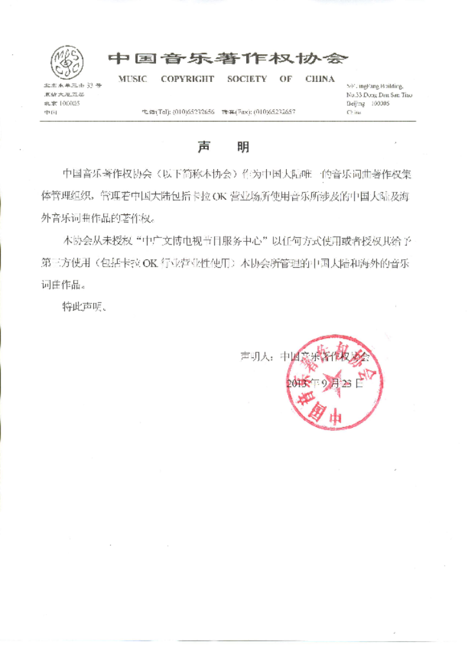

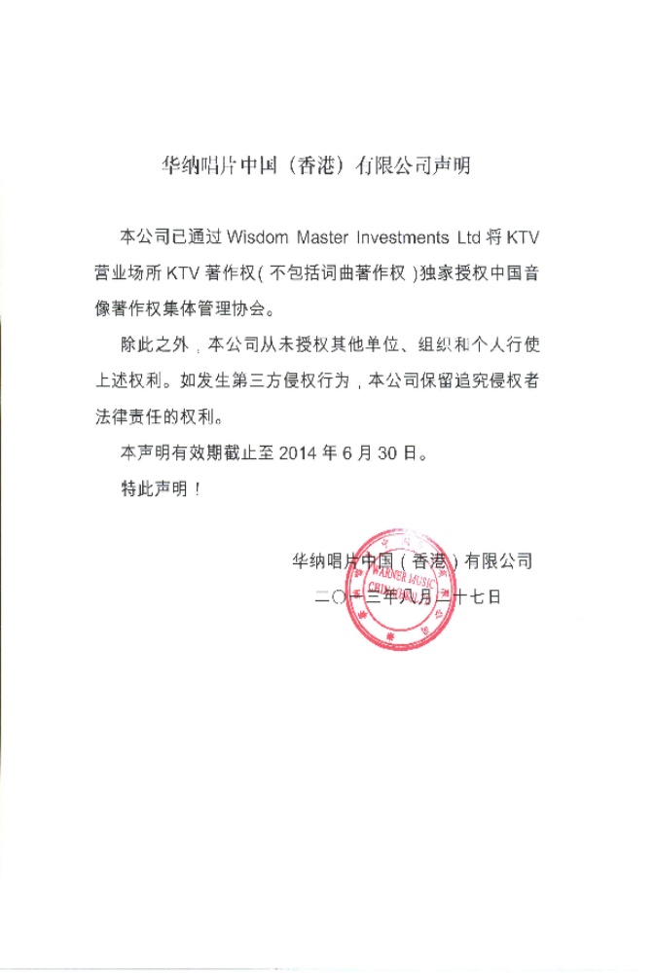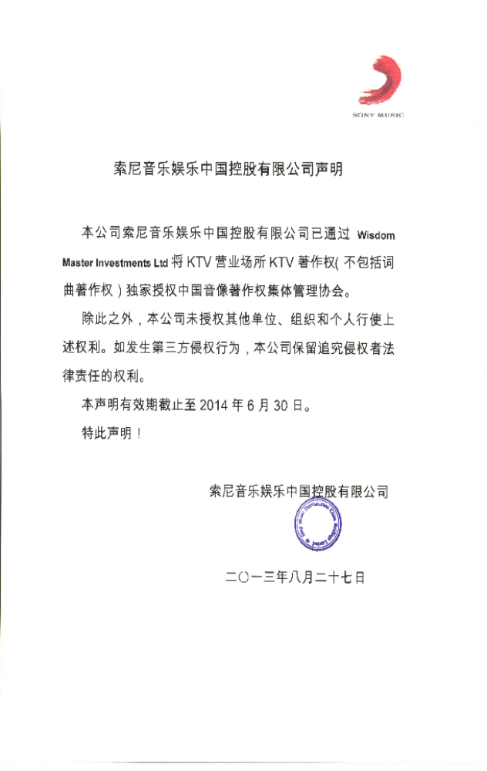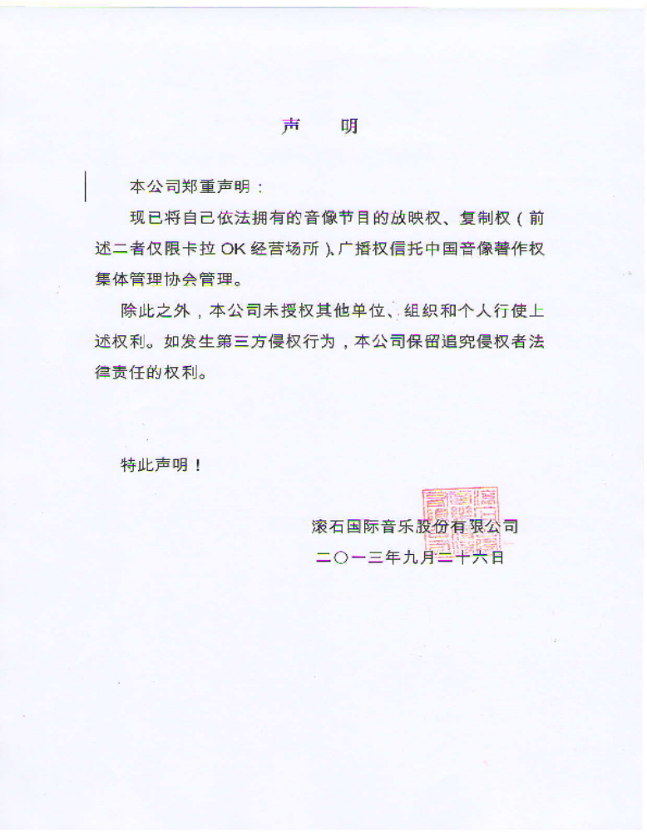

发送范围：会员单位 行政管理机关 各级人民法院
各地天合公司 卡拉OK娱乐场所

地址:北京市朝阳区呼家楼京广中心商务楼401室
电话：010-66086468/6427/6442/6649
传真：010-66086475
网址：www.cavca.org

